### 分布式数据库的实现

现在以Oracle为例，演示分布式数据库的搭建。

因为分布式数据库包含了“多个子数据库”，并且需要“搭建在不同的服务器上，再通过网络相互连接”。因此，如果读者只有一台电脑，就需要通过虚拟机（如VMWare）来搭建不同的服务器。具体的实现步骤如下所示。

(1)搭建不同的数据库服务器

在自己的电脑上安装一个Oracle数据库，实例名为ORCLA；再在虚拟机上安装第二个Oracle数据库，实例名为ORCLB。

为确保ORCLA和ORCLB之间可以相互连接，在学习时可以进行以下操作。

①关闭防火墙。

②修改监听配置，具体如下所示。

将本机和虚拟机中监听配置的HOST值，修改成计算机名或IP地址。以“本机”为例，修改的步骤如下所示。

a.查看本机的计算机名或IP地址

查看计算机名：鼠标右键单击桌面上“我的电脑”属性，查看“计算机名”。

查看IP地址：在cmd中执行ipconfig即可查看。

b.修改HOST值

进入<Oracle安装目录>\product\11.2.0\dbhome_1\NETWORK\ADMIN，打开listener.ora和tnsnames.ora，将这两个文件中的HOST值改为计算机名或IP地址（共3处），如图15-29、15-30所示。

【源码：demo/ch15/listener.ora】

listener.ora

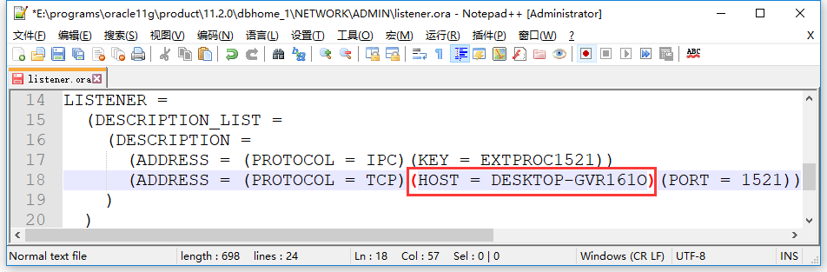

图15-29 设置HOST值

【源码：demo/ch15/tnsnames.ora】

tnsnames.ora

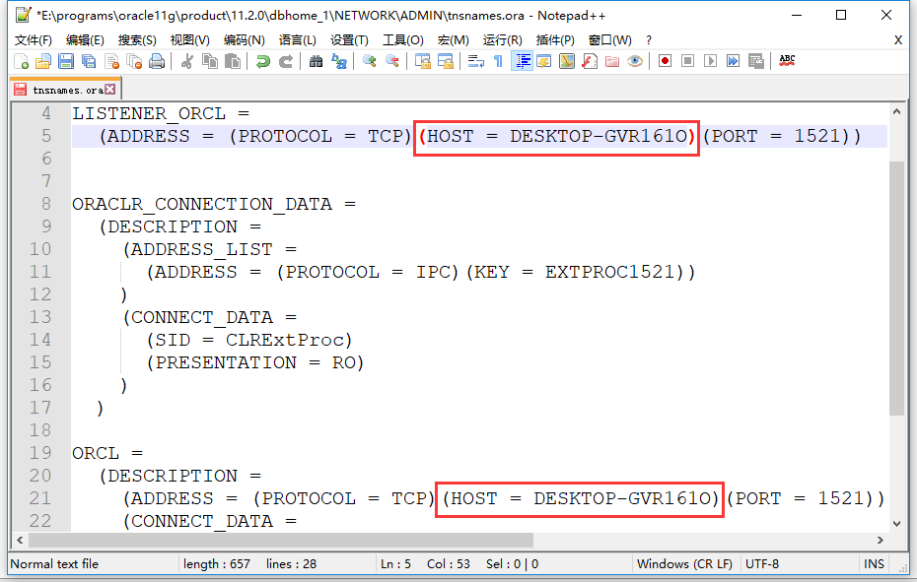

图15-30 设置HOST值

③检查SERVICE_NAME

在本机和虚拟机中，检查tnsnames.ora中的SERVICE_NAME值是否与实例名一致。例如，以“本机”为例，本机中Oracle的实例名是ORCLA，那么就将SERVICE_NAME的值也设置为ORCLA，如图15-31所示。

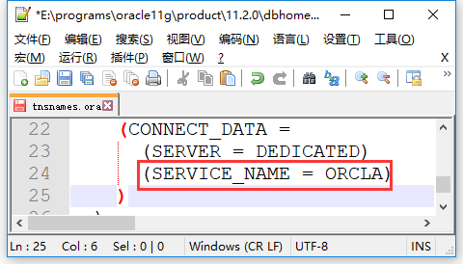

图15-31 设置SERVICE_NAME值

说明：

|  |
| --- |
| 实际上，数据库名、实例名、SERVICE_NAME三者的值可以不一致。但是为了防止因为名称不一致而造成的混乱，笔者建议将三者的值保持一致。 |

(2)连接不同的数据库服务器

假设本地和远程数据库中各有一张登录表login，login结构如表15-3所示。

表15-3 login表的结构

|  |  |  |
| --- | --- | --- |
| 字段名 | 字段类型 | 说明 |
| USERID | NUMBER | 用户ID |
| USERNAME | VARCHAR2(20) | 用户名 |
| PASSWORD | VARCHAR2(20) | 密码 |

本地数据库（ORCLA）的login表中，只有一条记录，如表15-4所示。

表15-4 ORCLA中的login表数据

|  |  |
| --- | --- |
| 字段名 | 字段值 |
| USERID | 10000 |
| USERNAME | zhangsan |
| PASSWORD | 123 |

远程数据库（ORCLB）的login表中，也只有一条记录，如表15-5所示。

表15-5 ORCLB中的login表数据

|  |  |
| --- | --- |
| 字段名 | 字段值 |
| USERID | 20000 |
| USERNAME | lisi |
| PASSWORD | abc |

我们现在的目的是：登录时，同时从本地数据库和远程数据库的login表中验证登录信息。因此我们需要将本地和远程的数据库连通起来。

以下，对“连通”作详细讲述。

如图15-32，分布式数据库中存在着A、B、C、D四条访问路径：

A：本地客户端访问本地数据库；

B：本地客户端访问远程数据库；

C：本地数据库访问远程数据库；

D：远程数据库访问本地数据库；

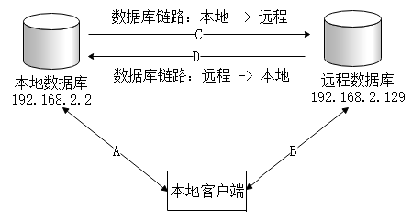

图15-32 分布式数据库的访问路径

其中，A、B都是用客户端访问数据库的操作，访问方法基本相同；C、D是在不同的数据库之间建立一个桥梁，这个桥梁称为“数据库链路”。但要注意，数据库链路是单向的。

现在以“C：本地数据库访问远程数据库”为例，演示创建数据库链路的基本步骤，如下所示。

①创建“服务命名”

“C”的情景是本地访问远程，因此需要在“本地”创建一个用于连接“远程”的服务名，具体如下。

a.打开本地Oracle程序中的“Net Manager”应用，如图15-33所示。

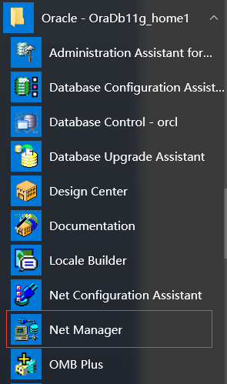

图15-31 打开Net Manager

然后选中“服务命名”，再单击左侧的“+”，如图15-34所示。

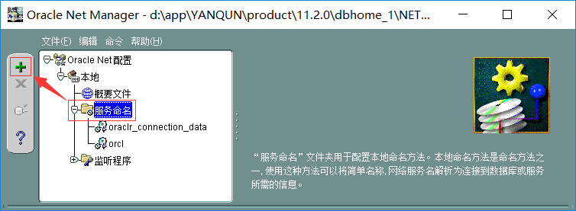

图15-34 创建新服务

输入“网络服务名”（如remoteORCLB），用于访问远程的数据库，再单击“下一步”，如图15-35所示。

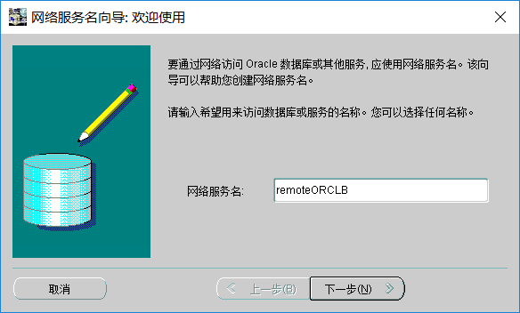

图15-35 设置网络服务名

选择“TCP/IP(Internet协议)”， 再单击“下一步”，如图15-36所示。

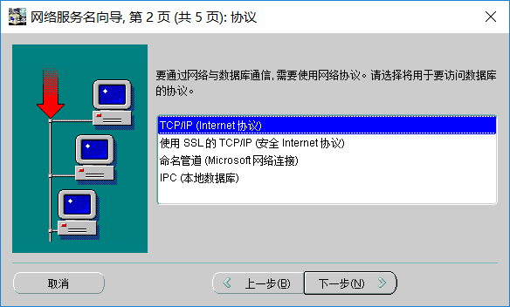

图15-36 选择TCP/IP(Internet协议)

输入远程数据库的IP地址及端口号，再单击“下一步”，如图15-37所示。

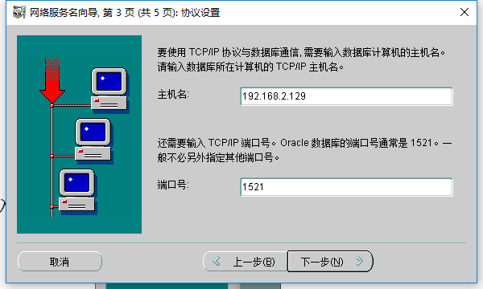

图15-37 设置远程IP地址及端口号

输入远程数据库的实例名，再单击“下一步”，如图15-38所示。

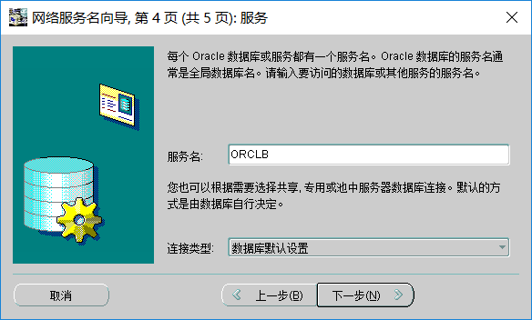

图15-38 设置远程服务名

单击“测试”，查看配置结果，如图15-39所示。

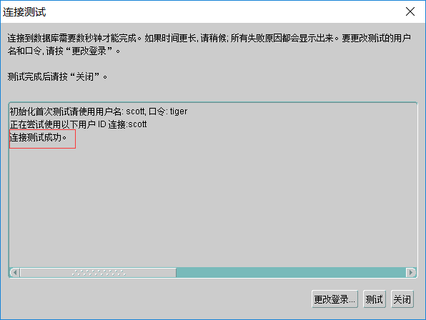

图15-39 测试结果

单击“完成”，在左侧“服务命名”中查看配置结果。最后，单击“文件”中的“保存网络配置”，如图15-40所示。

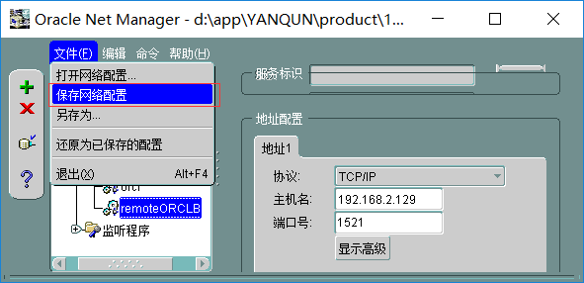

图15-40 保存网络配置

②使用“服务命名”创建数据库链路

创建“本地-->远程”的数据库链路，使得用户可以通过本地数据库ORCLA访问远程数据库ORCLB。如下：

在本地数据库中，通过以下SQL语句创建访问远程ORCLB的链路，链路起名为“orclA2remoteorclB”。

|  |
| --- |
| create database link orclA2remoteorclB connect to scott identified by tiger using 'remoteORCLB'; |

创建结果如图15-41所示。

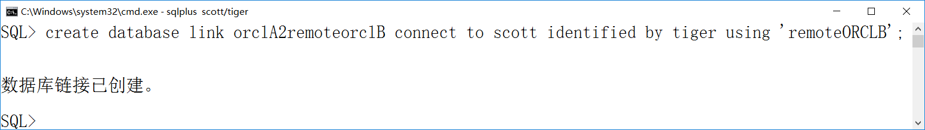

图15-41 创建数据库链路

③使用同义词，屏蔽分布式访问在形式上的差异性

有了数据库链路以后，就可以直接在本地访问远程数据库，如下所示。

|  |
| --- |
| --select ... from 远程数据库表名@数据库链路名;  --示例：访问远程数据库中的login表  select * from login@orclA2remoteorclB ; |

此外，还可以通过“同义词”来屏蔽“远程数据库表名@数据库链路名”这种字面上的差异性，如下所示。

创建远程数据库中表的同义词

|  |
| --- |
| create synonym remotelogin for login@l2orclA2remoteorclB ; |

创建结果如图15-42所示。

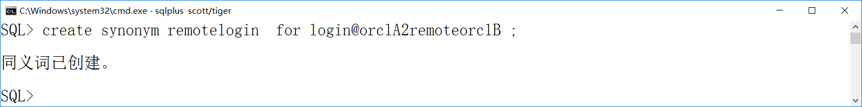

图15-42 创建同义词

之后，就可以直接在本地使用同义词remotelogin访问远程数据库中的login表，如下。

|  |
| --- |
| select * from remotelogin ; --访问远程数据库中的login表 |

运行结果如图15-43所示。

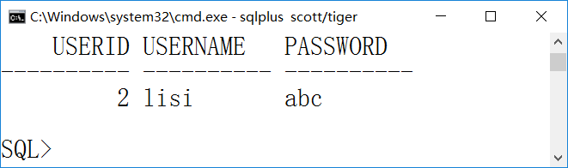

图15-43 使用同义词访问远程数据库